Übersicht | X-tanken | Menü | Programme | Glossar | Themen | FAQ | Update

X-tanken

Gutschriften [tskdgut]
Mit diesem Programm legen Sie die Parameter für die regelmäßige, automatisierte Guthabenerzeugung bzw. die Auszahlung der daraus enstehenden Restguthaben für die Verrechnung der steuerbegünstigten Sachbezüge an.
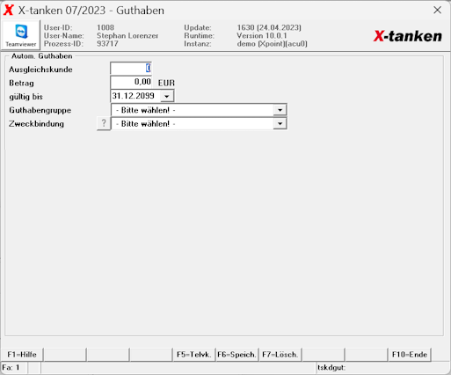

Beschreibung der Programmkomponenten

Ausgleichskunde
Derjenige Kunde, der das Guthaben bezahlt.

Betrag
Der Betrag der regelmäßig gutgeschrieben werden soll.

Guthabengruppe
Mit der Guthabengruppe fassen Sie mehrere Kunden zusammen, die in Sachen automatischer Guthabenerzeugung und Auszahlung von Restguthaben gleich behandelt werden sollen.

gültig bis
Gibt den Zeitpunkt an, bis zu dem Guthaben erstellt werden können.

Zweckbindung
Hier können Sie einstellen, ob die zu erstellenden Guthaben zweckgebunden sind oder nicht.
Sollten Sie weitere Gruppen (Guthabengruppe, Zweckbindung) benötigen, so legen Sie diese einfach in der Gruppenverwaltung an.

Programmablauf/Programmfunktion

[F6] Speichern
Speichert Ihre Änderungen.

Übersicht | X-tanken | Menü | Programme | Glossar | Themen | FAQ | Update

